|  |
| --- |
| Chablon10000.jpg  **إختبار الثلاثي الأول في مادة العلوم الفيزيائية والتكنولوجيا** |

السنة الدراسية: 2023/2024 المستوى : الرابعة متوسط المدة: ساعة ونصف

**الجزء الأول:(**12نقطة)

**التمرين الأول:**(6ن)

للمراجعة لاختبار الفصل الاول طلب منك زميلك ان تفسر له طرق التكهرب فقمت بالتجربتين التاليتين:

دلك قطعتين من مادتين مختلفتين (A) و(B) ليصبح لهما شحنة كهربائية قيمتها qB= + 4.8 X10-13 C وqA= - 6.2 X10-14 C

ثم لمس القطعة (A) بالكرية 1 لنواس كهربائي متعادلة كهربائيا ، وتقريب القطعة (B) دون لمس من ساق معدني متصل بسلك نحاسي تعلق فيه كرية 2 شحنتها الكهربائية معدومة (الوثيقة1).

الوثيقة1 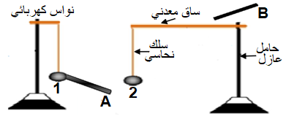

1.حدد مادة صنع القطعتين (A) و(B) مع التعليل.

2.ماذا سيلاحظ زميلك عند تقريب القطعة (A) من الكرية 1 ؟ استنتج طريقة تكهرب الكرية 1 وشحنتها الكهربائية

3.حدد طريقة تكهرب الكرية 2 وشحنتها الكهربائية مع توضيح ذلك برسم

4.برأيك ماذا سيحدث عند تقريب الكريتين 1 و2 من بعضهما البعض ؟ برر إجابتك

**التمرين الثاني:**(6ن)

في حصة الأعمال المخبرية حقق محمد التركيب الموضح في الوثيقة2

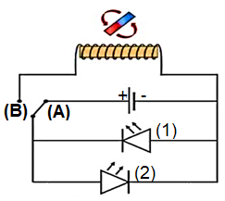

الوثيقة 2

بحيث يدور المغناطيس بسرعة ثابتة أمام وشيعة

1. مانوع التيار الكهربائي عندما تكون القاطعة في الوضع A ،

ثم عندما تكون في الوضع B ، وما رمز كل منهما ؟

1. حدد الصمام المتوهج عندما تكون القاطعة في الوضعA ،

ثم في الوضع B مع التعليل في كل حالة؟

الصفحة 1/ 2

وصل محمد التركيب إلى جهاز راسم الاهتزاز المهبطي فلاحظ أحد المخططين التاليين في كل حالة (الوثيقة3) :

الوثيقة 3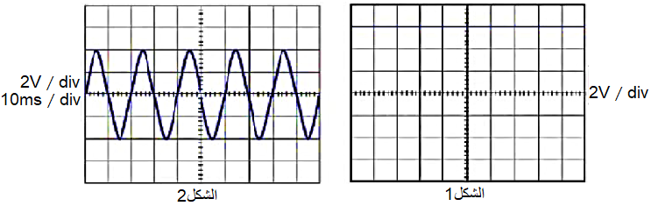

1/ ماهو الشكل الملاحظ عندما تكون القاطعة في الوضع A ثم عندما تكون في الوضع B ؟

2/ من الشكل1 أحسب التوترU ، وفي الشكل 2 أحسب التوتر الأعظمي Umax ؟

3/ هل يمكن حساب الدور من الشكل 1 ؟ علل

**الجزء الثاني:(**8نقاط)

**الوضعية الإدماجية:**

تلقت مصالح الحماية المدنية وشركة سونلغاز بلاغًا بنشوب حريق في أحد المنازل فتدخلت على وجه السرعة لاخماده وتصليح الشبكة فيه .سبب الحريق كان نتيجة شرارة كهربائية ولحسن الحظ لم تكن هناك خسائر بشرية

1.برأيك ماهي الأسباب المحتملة لحدوث هذه الشرارة الكهربائية.

2.يمثل المخطط الكهربائي الموضح في الوثيقة 4 جزء من تركيب الشبكة الكهربائية للمنزل

- أعد رسم المخطط الكهربائي محترمًا قواعد الأمن الكهربائي والدلالات المناسبة (دون رسم الأجهزة)

3. ماذا يمثل كل من : N وPh وكيف يمككننا التعرف عنهما؟

3.قدم نصائح تراها مناسبة لتفادي أخطار الكهرباء مستقبلا

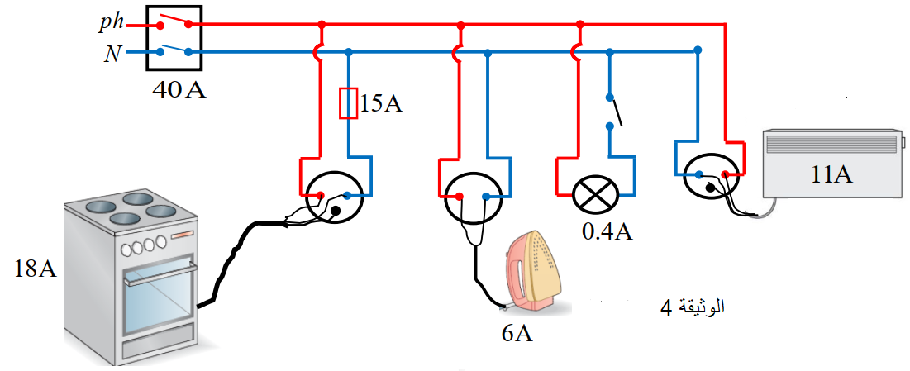

بالتوفيق والنجاح

الصفحة 2 / 2